**Evidencia 29/6/2021 (día 2 semana 10)**

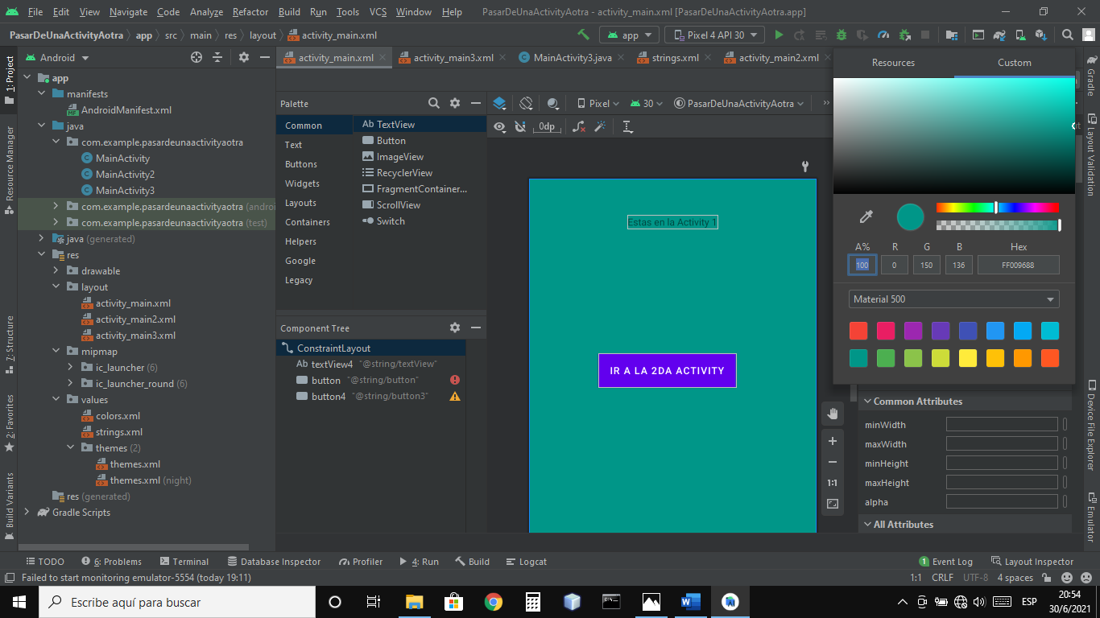

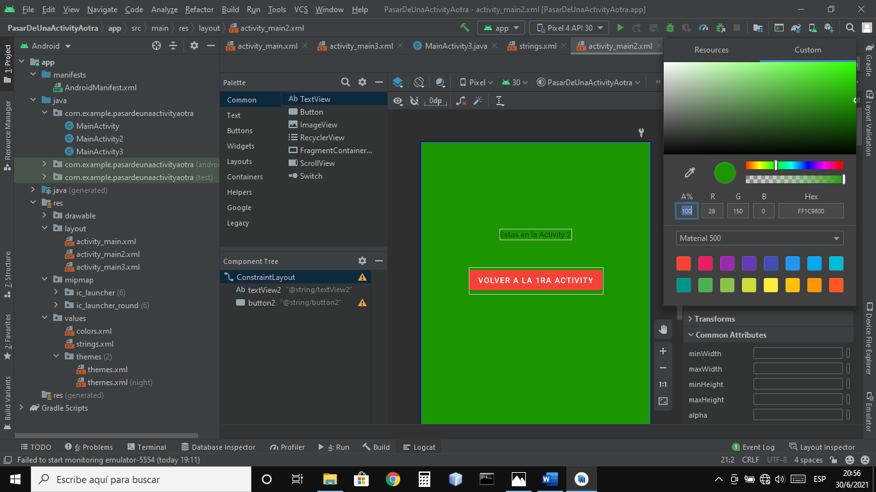

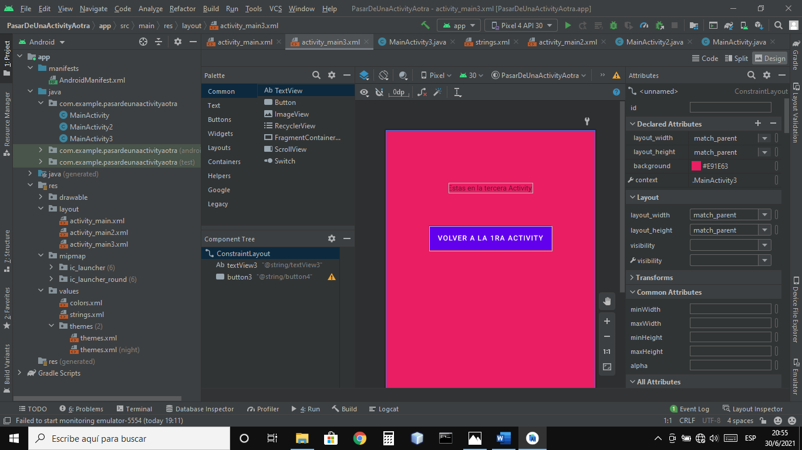

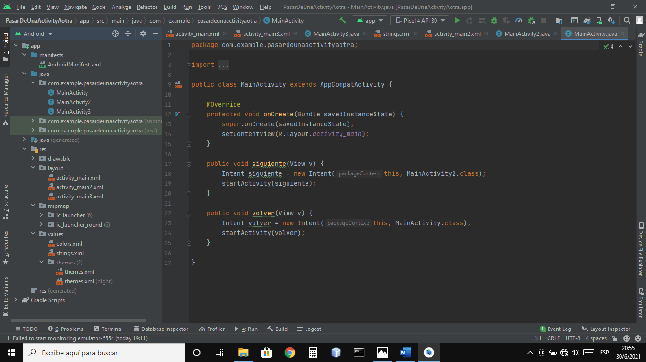

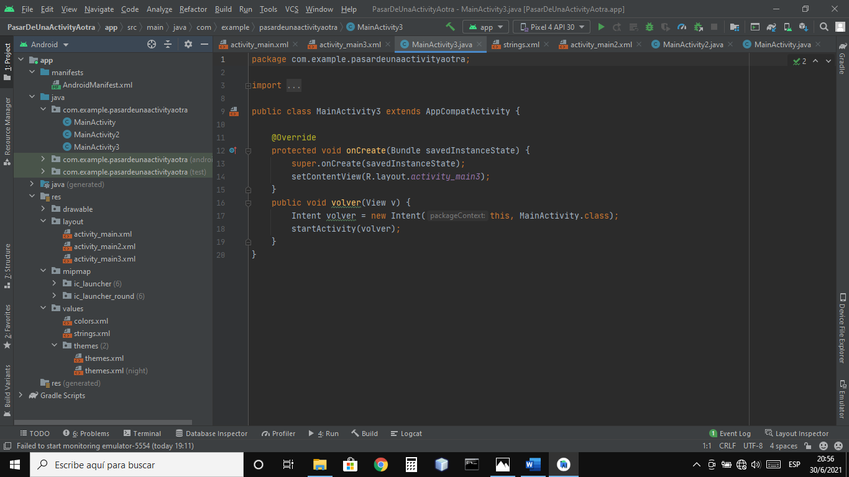

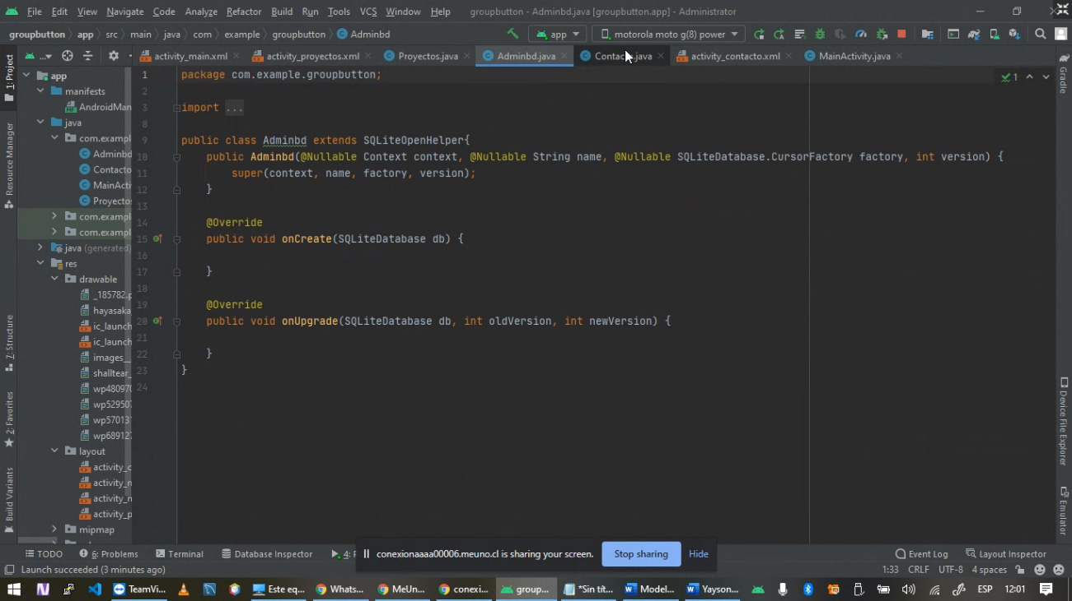

**Reflexión:** Hoy continuamos trabajando con varias MainActivity, también entendí como se relacionan las diferentes pestañas en las aplicaciones, al principio es complicado, pero no tengo duda de que con practica lograre programar de memoria.